４月２５日（月）
「診療書実習！！」

入院していたため一週間遅れで、実習再開。最後の一週間はCommunity Medicineでの実習でした。

Community Medicineということで午前中は大学を離れて、診療所へ。大学の近くにはBanpruとKlongrianという診療所があります。今日、自分はBanpru、緒方君はKlonglianへ行ってきました。
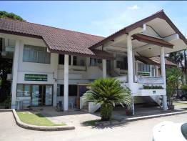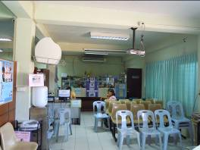

Banpru 診療所
診療所の待合室

こちらの実習は実践型。ということで、訪れた患者さんを学生が問診、診察してから、先生のところに行き説明をします。留学生の自分たちにはその時々で通訳の人や英語を話せる学生が通訳としてついてくれます。ちなみにタイではEMPの学生は英語を話しますが、それ以外はまちまちです。ただ医学用語に関してはタイでも英語を使用しているので、よく知っています。自分も単語で詰まることが多かったので、なるべく事前に医学英単語はできるだけ勉強していきましょう。

今日診た患者さんは二人。痛風と転んで肩を打った患者さんの診察でした。問診を取るのが英語ということと、宮崎大学の実習でそこまで多くの身体診察の機会がなかったため、結構苦労しましたが、タイの学生の力も借りながらすべてをなんとかこなすことができました。あと、実習が参加型なこと以外に違った点として、タイでは薬の処方に関しても学生がまず考えます。薬の商品名や投与方法などについて日本の実習では学ぶことがなかったので、それに関してはタイの学生に全面的に協力してもらいました。

午前の地域医療実習を終了し、病院の食堂で昼食をとってから、午後はDr.Krishnaと先週と今週に診た患者さんについて僕と緒方君とさらに台湾からの留学生のYehを交えて、ディスカッションがありました（自分は先週入院していたので今日のケースのみ）。それぞれが診た患者さんの疾患や、注目すべきポイントなどについてDr,Krishnaは絵や図を交えながら丁寧に教えてくれ非常に勉強になりました。また、情報検索についてインターネットを用いながら、様々な有用なサイトを教えてもらいました。医療に限ったことではないですが、英語で情報検索することにより情報は格段に増えるので、英語で情報を検索するくせをつけることは非常に大事だと感じました。

午後は４時前に終了。この日はDr.Klishnaからのお誘いを受け、Hat Yaiで一番高いビルの最上階（確か３３階）でディナーをごちそうになりました。ビルの最上階からは街が一望でき、また夕日が沈む綺麗な光景を眺めることができました。ちなみに行ったビルはマクドナルドの看板が屋上に立っているビルです。ここにはショッピングセンターや他にもレストランがいくつかあるので、時間があれば寄ってみるといいいですよ。
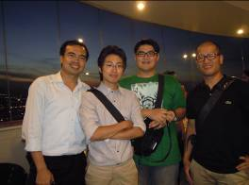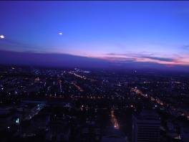

Dr.KrishnaとYehと食事しました
レストランからの夜景

文責：天満雄一

